Paris, le 22 janvier 2019

Civilité Prénom NOM

Titre

Entité

Adresse 1

Adresse 2

CP Ville

**Mobilité durable pour tous : devenez coordonnateur disque vert à l’occasion des RIVE 2019**

Politesse,

Nous avons le plaisir de vous adresser le **dernier numéro d’Air Libre**, le journal du Club des Voitures Écologiques (CVE), qui vise à inciter nos concitoyens à préférer une mobilité plus respectueuse de l’environnement et de la santé publique.

Nous consacrons le dossier de ce numéro au projet de **loi d’orientation des mobilités**, qui sera votée au premier semestre 2019. Si la volonté du Gouvernement est d’offrir à chacun de nos concitoyens une solution de mobilité durable, l’actualité nous rappelle l’impérieuse **nécessité d’intégrer pleinement les territoires** dans cette dynamique, ainsi que **d’offrir des solutions à tous les automobilistes, quels que soient leurs moyens.**

C’est l’un des objectifs du **disque vert, soutenu par l’ADEME**, qui a été adopté par une trentaine de collectivités. En offrant **deux heures de stationnement** gratuit aux propriétaires des véhicules **GPL, GNV, électriques, hybrides, flexfuel E85, hydrogène ou utilisés en autopartage** dûment identifiés, il **s’adresse au plus grand nombre**, et rappelle qu’il est possible de concilier praticité des déplacements et qualité de l’air. **Valable dans toutes les collectivités françaises signataires** de la mise en réseau, nous travaillons depuis peu avec des **coordonnateurs disque vert**, qui participent au **déploiement du dispositif à l’échelle de leur territoire** (EPCI, métropole, autorités organisatrices de la distribution d’énergie, régions…)

Nous proposons en outre la **création d’un site internet**, qui permettrait à l’utilisateur de commander directement son disque et sa pastille d’identification sur présentation de son certificat d’immatriculation. Nous souhaiterions **lancer ce site à l’occasion du 10e anniversaire des Rencontres Internationales des véhicules écologiques qui se tiendront les 4 et 5 juillet 2019** sur le pôle mécanique d’Alès (30), et vous inviter dès à présent à bloquer cette date (cf. PJ).

Nous restons à votre disposition pour vous présenter plus avant nos actions et ce dispositif (cf. PJ)

Dans cette perspective, nous vous prions de croire, Politesse, l’expression de nos sincères salutations.

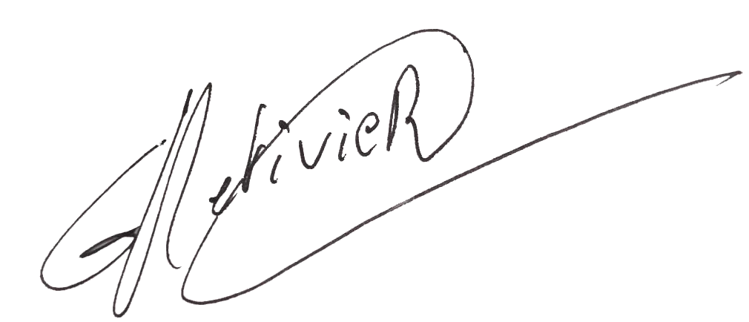

|  |  |
| --- | --- |
| Guillaume Métivier  Délégué collectivités | :::Divers:signature MTO  Marc Teyssier d’Orfeuil  Délégué général |